UNIVERSIDADE DE SÃO PAULO
Faculdade de Filosofia, Ciências e Letras de Ribeirão Preto
Departamento de Educação, Informação e Comunicação
Curso de Pedagogia

Nayara Cristina Schimidt Fernandes
Número USP: 11366743

Ribeirão Preto
2020
- Aula : A escolarização pública no Brasil durante o século XIX
Os aspectos que quero frisar sobre essa aula e sobre o quadro que escolhi é a questão da imigração e migração no Brasil no século XIX. A medida que o Brasil começa a apontar para a urbanização o fator migração ocorre mais intensamente. A sociedade era escravocrata e cenas como essa de os retirantes se repetiam várias vezes, pois além de uma parcela grande da população ser escrava, uma outra parcela vivia na miséria andando de lugar a lugar para tentar fugir da fome que assolava os mais desfavorecidos. Sobre a questão da educação que discutimos em aula e o próprio caso do Ateneu, creio que ele foi um dos privilegiados que conseguiu estudar no final do séc XIX pois infelizmente muita gente não poderia ter a “audácia” de colocar o filho na escola, as taxas de analfabetismo eram altas e hoje vemos que mudou bastante porem não o suficiente, pois em um século que está previsto educação a todos, essa educação não chega a essa parcela.
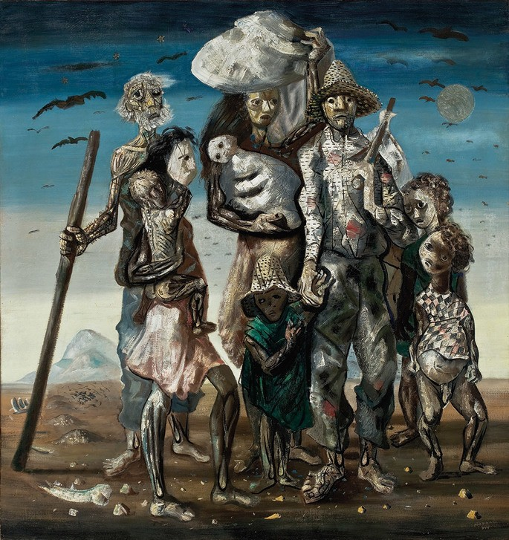
Quadro: Retirantes- Candido Portinari, 1944 Rio de Janeiro
Onde encontrar: https://www.culturagenial.com/quadro-retirantes-de-candido-portinari

- Aula: As mulheres e a educação no Brasil
As mulheres sempre foram associadas ao papel de esposa, mãe, aquela que cuida dos filhos e dos afazeres domésticos, assim não era de se esperar que na educação escolar não seria assim. Nos internatos meninos e meninas aprendiam a ler, escrever e contar e as quatro operações matemáticas. Porém, logo apareciam algumas distinções: para os meninos noções de geometria e para as meninas era ensinado bordado e costura.
O curta que trago chamado Vida Maria expõe essa realidade bem triste em um ciclo vicioso de mulheres que quando crianças queriam estudar mas eram barradas pelas mães que precisavam de ajuda nos afazeres domésticos já que os homens não ajudavam com nenhum. Ao longo do vídeo percebemos que essa mãe lá atrás fora a criança que também queria estudar e foi barrada formando assim um ciclo vicioso que passaria para as próximas e próximas gerações.

Curta- metragem: Vida Maria
Gênero: Animação
Duração: 9 min Ano: 2006 Formato: 35mm
Direção: Márcio Ramos
Descrição: VIDA MARIA" é um projeto premiado no "3o. PRÊMIO CEARÁ DE CINEMA E VÍDEO", realizado pelo Governo do Estado do Ceará. Produzido em computação gráfica 3D e finalizado em 35mm, o curta-metragem mostra personagens e cenários modelados com texturas e cores pesquisadas e capturadas no Sertão Cearense, no Nordeste do Brasil, criando uma atmosfera realista e humanizada. Vencedor de mais de 50 prêmios em festivais de cinema nacionais e internacionais, é dirigido por Márcio Ramos e conta a história de Maria José, uma menina de 5 anos de idade que é levada a largar os estudos para trabalhar. Enquanto trabalha, ela cresce, casa, tem filhos, envelhece.

Onde encontrar: https://www.youtube.com/watch?v=yFpoG_htum4

Capa:

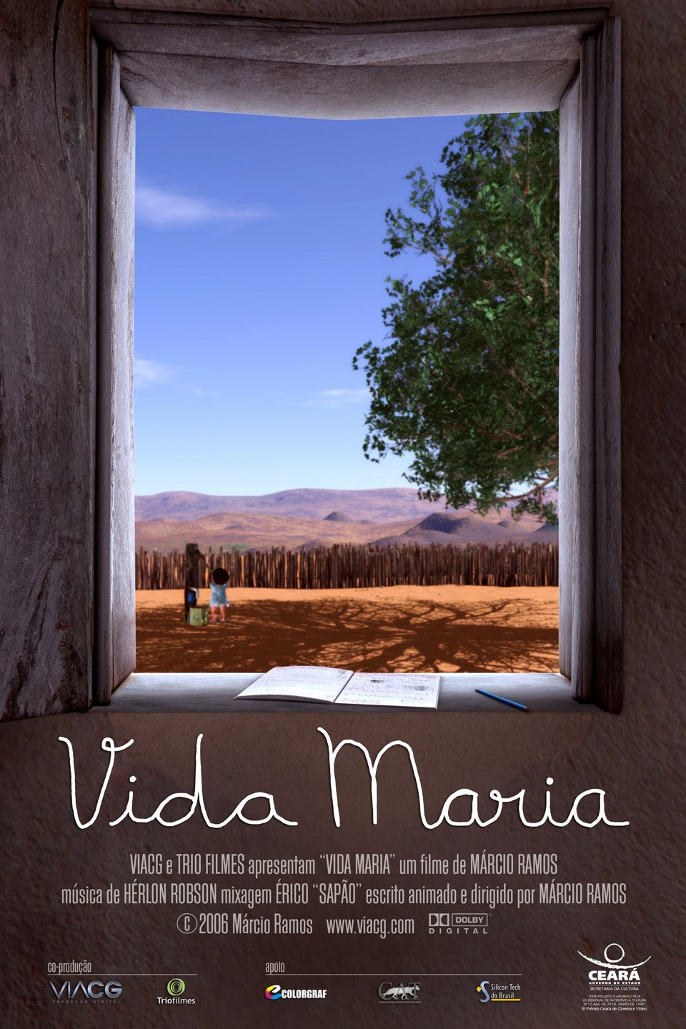

- Aula: História das Políticas Públicas no Brasil
Um dos pontos tratados nessa aula foi o caráter conservador da escola na primeira república. Os professores eram os detentores do saber e os alunos deveriam respeitá-los como tal, havia sempr castigos onde se incluía quase sempre a famosa palmatória. Escolho um clássico de Pink Floyd- Another Brick in the Wall para contextualizar com o momento citado acima para enxergarmos que essa educação autoritária cercou vários países e até hoje existem paises que continuam com essa forma de educação. A música referida foi lançada em 1979 e conta a história verídica de Pink um dos componentes da banda que sofreu bullying na escola e abusos por parte de seus colegas e professores, em seu refrão vários alunos cantam para que os professores o deixem em paz, que eles não precisavam de nenhuma educação.
Infelizmente essa educação autoritária durou um bom tempo, porem vão surgindo diversas novas pedagogias que vem inspirando intelectuais e chega até o nosso século. Um dos movimentos percussores de uma escola diferenciada foi o esolanovismo no Brasil onde a partir dele diversos foram nascendo.

Música: Another Brick In The Wall- Pink Floyd

Ano: 1979

Onde encontrar: https://www.youtube.com/watch?v=5IpYOF4Hi6Q

- Aula: Os negros e a educação no Brasil
Sobre esse tema e essa aula podemriamos discutir sobre vários aspectos, porém quero frisar sobre os resquícios que ficaram de racismo na sociedade e a falta de oportnidades que os negros teem até hoje devido ao fato de terem sido escravizados. Para os negros havia uma separação bem grande em relaçao a alfabetização pois estes tinham que aprender somente o básico, não tinham acesso ao nível de aprendizado que os brancos podiam ter, e estes ensinos eram informais. Assim grande parcela negra da população não teve acesso à escola, faço aqui uma ponte com o filme escolhido chamado O aluno, onde um idoso chamado Maruge resolve voltar para a escola para aprender a ler e escrever pois foi impedido quando jovem devido a guerra. Maruge viu na televisão no Quenia que o ensino agora era universal, então todos poderiam ter acesso a escola, ele procurou uma escola que era para crianças e teve dificuldades para adentrá-la devido a sua idade mas com o decorrer do filme vemos que ele vai aprendendo rapido com muito esforço e ate ajuda a professora com os alunos menores. Creio ser importante pensar no filme e na questão dos negros pois infelizmente muitos não conseguiram voltar para a escola, devido a tantas dificuldades, alguns ainda conseguiram frequentar o EJA mas infelizmente se pensarmos na taxa de analfabetos no Brasil os negros são os mais afetados. Segundo a Agencia Brasil: “Além das diferenças entre as idades, o levantamento mostra que existem desigualdades raciais e regionais na alfabetização no Brasil. Em relação aos brancos, a taxa de analfabetismo é 3,6% entre aqueles com 15 anos ou mais. No que se refere à população preta e parda, segundo os critérios do IBGE, essa taxa é 8,9%. A diferença aumenta entre aqueles com 60 anos ou mais. Enquanto 9,5% dos brancos não sabem ler ou escrever, entre os pretos e pardos, esse percentual é cerca de três vezes maior: 27,1%”. Mariana Torkania- Reporter da Agência Brasil, Rio de Janeiro, 15 de Jul de 2020. Disponível em: < https://agenciabrasil.ebc.com.br/educacao/noticia/2020-07/taxa-cai-levemente-mas-brasil-ainda-tem-11-milhoes-de-analfabetos#:~:text=Publicado%20em%2015%2F07%2F2020,%2C%20divulgada%20hoje%20(15) >. Acesso em: 18 de dez. de 2020.

Filme: O aluno uma lição de vida
Direção: Justin Chadwick
Lançado em: 14 de agosto de 2014 / 2h 00min / Biografia, Drama

